муниципальный округ пуровский район
АДМИНИСТРАЦИЯ пуровского района
ПОстановлЕНИЕ

12 |  | января | 202 | 4 | г. | № | 11-П
г. Тарко-Сале

О внесении изменений в Схему размещения гаражей, являющихся некапитальными сооружениями, либо для стоянки технических или других средств передвижения инвалидов вблизи их места жительства на землях или земельных участках, находящихся в государственной или муниципальной собственности, на территории муниципального округа Пуровский район, утвержденную постановлением Администрации Пуровского района от 15.07.2022 № 291-ПА

В соответствии со статьей 39.36-1 Земельного кодекса Российской Федерации, Уставом муниципального округа Пуровский район Ямало-Ненецкого автономного округа, постановлением Администрации Пуровского района от 28.10.2021 № 502-ПА «Об утверждении Порядка разработки и утверждения схемы размещения гаражей, являющихся некапитальными сооружениями, либо для стоянки технических или других средств передвижения инвалидов вблизи их места жительства на землях или земельных участках, находящихся в государственной или муниципальной собственности, на территории муниципального округа Пуровский район» постановляет:

1. Утвердить прилагаемые изменения, вносимые в Схему размещения гаражей, являющихся некапитальными сооружениями, либо для стоянки технических или других средств передвижения инвалидов вблизи их места жительства на землях или земельных участках, находящихся в государственной или муниципальной собственности, на территории муниципального округа Пуровский район, утвержденную постановлением Администрации Пуровского района от 15.07.2022 № 291-ПА (с изменениями от 17.05.2023 № 224-ПА, от 07.06.2023 № 262-ПА, от 17.07.2023 № 310-ПА).
2. Управлению информационно-аналитических исследований и связей с общественностью Администрации Пуровского района разместить настоящее постановление на официальном сайте муниципального округа Пуровский район.
3. Опубликовать настоящее постановление в газете «Северный луч».
4. Контроль исполнения настоящего постановления возложить на заместителя Главы Администрации Пуровского района А.А. Сирицена.

И.о. Главы Пуровского района Е.О. Жолобов

УТВЕРЖДЕНЫ
постановлением
Администрации Пуровского района
от 12 января 2024 г. № 11-П

ИЗМЕНЕНИЯ,
вносимые в Схему размещения гаражей, являющихся
некапитальными сооружениями, либо для стоянки технических или
других средств передвижения инвалидов вблизи их места жительства
на землях или земельных участках, находящихся в государственной или муниципальной собственности, на территории муниципального округа
Пуровский район, утвержденную постановлением Администрации
Пуровского района от 15.07.2022 № 291-ПА (далее - Схема)

1. Текстовую часть Схемы дополнить пунктами 111, 112 следующего содержания:
«
111 | 13 | гараж | 89:05:030201 | п. Ханымей,  ул. Молодежная | 32 | 1 259 377,25; 4 395 468,53  1 259 376,68; 4 395 471,48  1 259 366,22; 4 395 469,48  1 259 366,78; 4 395 466,52
112 | 14 | гараж | 89:05:030201 | п. Ханымей,  ул. Молодежная | 25 | 1 259 494,67; 4 395 848,24  1 259 491,63; 4 395 848,31  1 259 491,46; 4 395 840,17  1 259 494,51; 4 395 840,11
».
2-й микрорайон
д. 27

2. Графическую часть Схемы «п. Ханымей» изложить в следующей редакции:

«
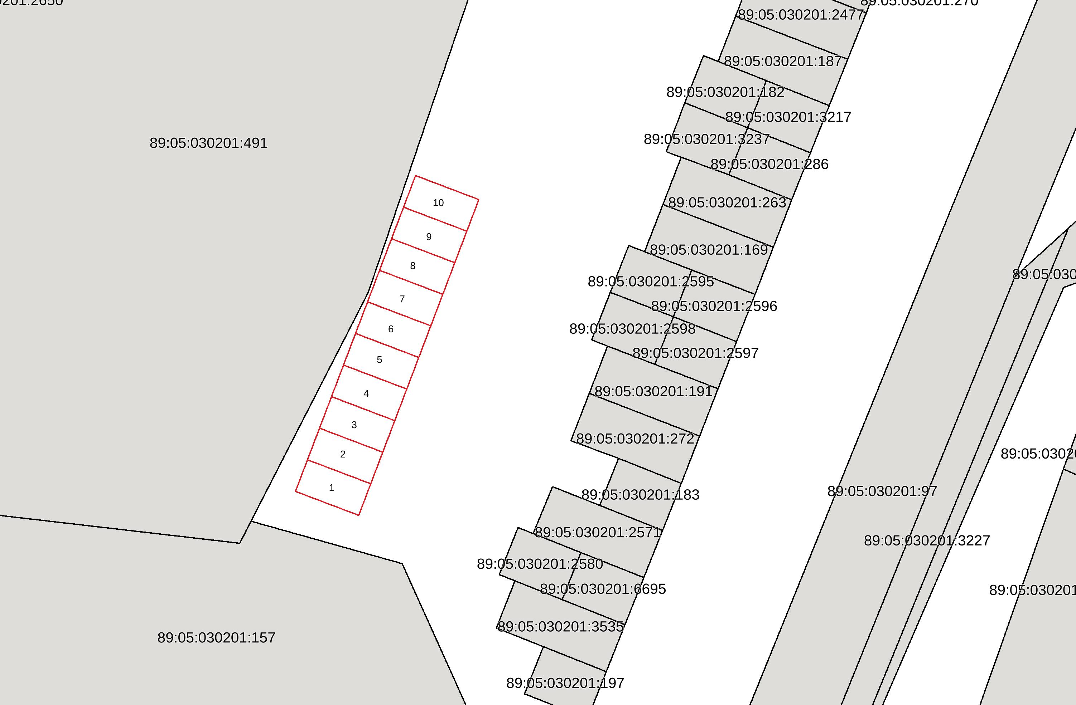
1л
2
3
4
5
6
7
8л
9л
10
ул. Железнодорожная
п. Ханымей
масштаб 1:500

Условные обозначения:

- границы земельных участков, учтенных в Едином государственном реестре недвижимости;

- гараж и его условный номер.
1

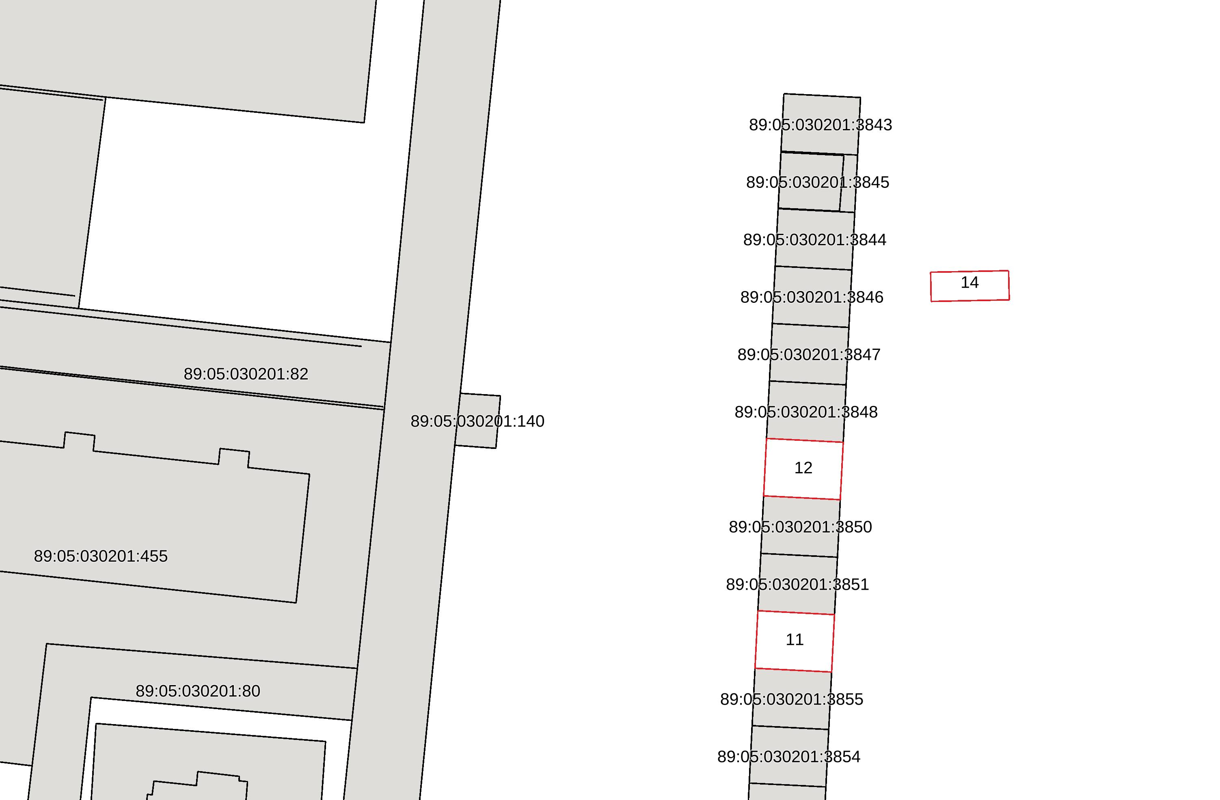
п. Ханымей
масштаб 1:500

ул. Молодежная

ул. Молодежная, д. 9

Условные обозначения:

- границы земельных участков, учтенных в Едином государственном реестре недвижимости;

- гараж и его условный номер.
1

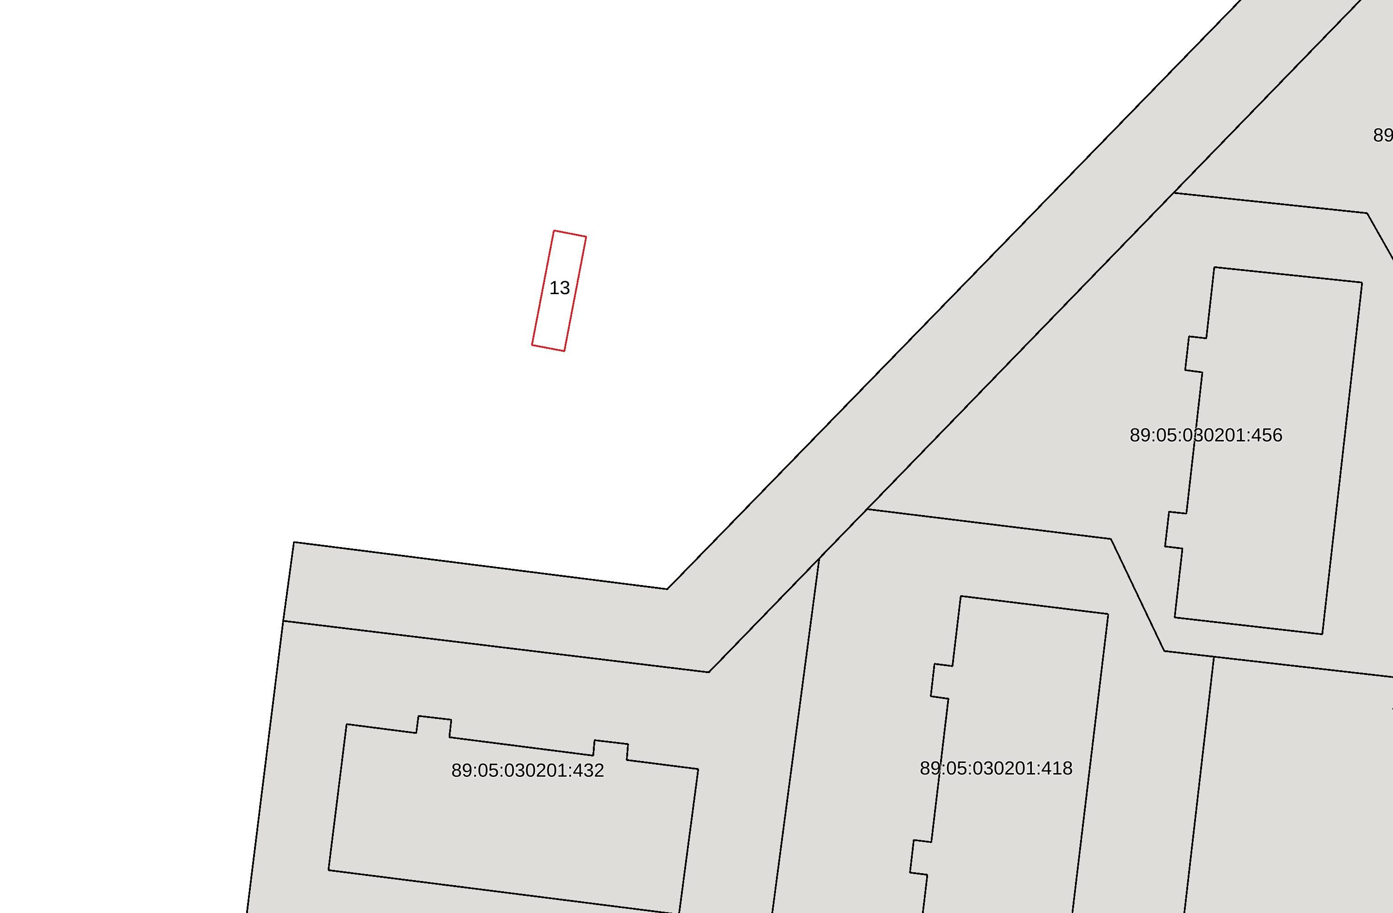
ул. Молодежная,
д. 11
ул. Молодежная,
д. 12
п. Ханымей
масштаб 1:500

ул. Молодежная

ул. Молодежная, д. 13

Условные обозначения:

- границы земельных участков, учтенных в Едином государственном реестре недвижимости;

- гараж и его условный номер.
1

».

